Памятка студентам ОГАПОУ «Валуйский индустриальный техникум» для прохождения дистанционного обучения в условиях сложившейся эпидемиологической ситуации.
Уважаемые студенты вся информация касающаяся обучения ( расписание занятий, консультаций, материала, зачетов, экзаменов и т.д. ) размещается на официальном сайте ОГАПОУ «ВИТ» http://valindteh.ru/ и официальной группе вконтакте https://vk.com/valindteh.
1. Всем студентам необходимо заранее обеспечить наличие компьютера, или телефона, или иного средства коммуникации с доступом к сети Internet и наличием Web камеры для проведения онлайн занятий. Зарегистрировать электронный почтовый ящик e-mail на любом сайте.
2. Через приложение PlayMarket скачать и установить приложение для онлайн конференций ZOOM Cloud Meetings
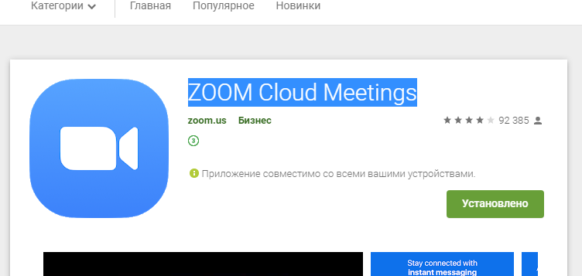
или App Store
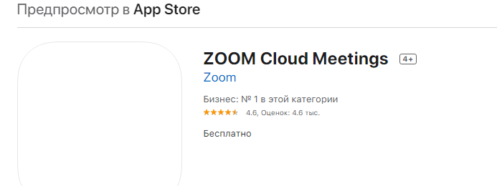
Или через Web браузер перейдя по ссылке https://zoom.us/join, в открывшемся
3. Для начала обучения необходимо перейти в раздел «Дистанционное обучение» на официальном сайте ОГАПОУ «ВИТ» http://valindteh.ru/index.php/distant-ed
2. Выбрать из списка вашу группу как указано на картинке:
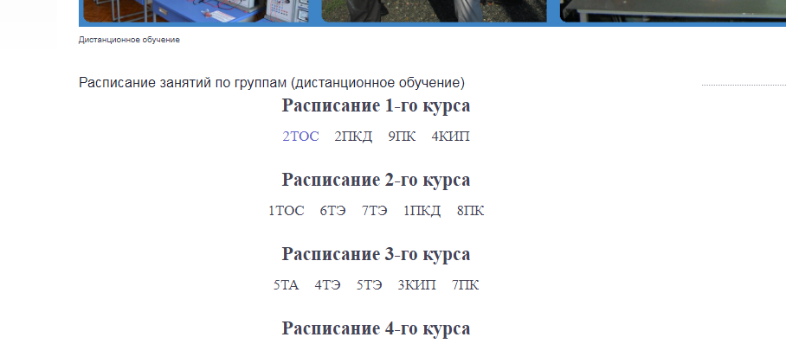

3.Согласно указанного расписания группы будут проводиться ежедневные онлайн консультации, практические занятия, обсуждения учебного материала с преподавателями посредством электронных средств коммуникаций (ZOOM Cloud Meetings). Для этого на официальном сайте и в группе Вконтакте согласно списка Вам необходимо выбрать нужного преподавателя дисциплины, напротив Ф.И.О. имеется ссылка на конференцию ( онлайн урок), например:
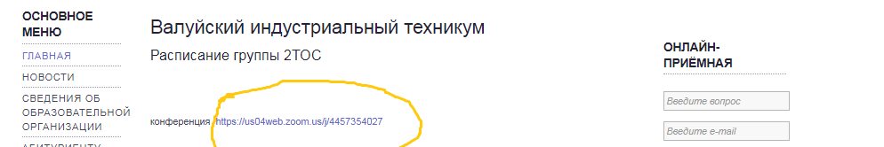

Урок будет доступен согласно расписания. Также рядом будет представлена дополнительная информация для связи с преподавателем: адрес электронной почты для отправки выполненного задания, Skype, Viber, WatsApp.
4. Ниже будет приведен перечень заданий и тем, которые каждый студент должен проработать и направить отчет о выполнении преподавателю на e-mail в указанный срок. Выполненное задание можно сфотографировать телефоном и после выслать на e-mail.
После проверки выполнения задания преподавателем студенту будет выставлена оценка в журнал. Не выполненные, исправленные задания необходимо переотправить на почту преподавателя.
Обязательно в письме укажите ваши данные – номер группы и ФИО студента.
5. Необходимо ежедневно просматривать расписание своей группы и выполнять приложенные задания.
6. По всем вопросам касающимся дистанционного обучения обращаться на телефоны горячей линии ОГАПОУ «ВИТ»

должность | телефон | Ф.И.О.
Заместитель директора по учебно-практическому обучению | 3-18-11 | Грузин Александр Сергеевич
заместитель директора по воспитательной работе | 3-06-42 | Сурова Ольга Александровна

